*Guys*, apakah kamu pernah mendengar kata litosfer? **Litosfer adalah** salah satu nama lapisan yang menyelubungi bumi. Terus, apa yang terjadi kalau gak ada litosfer? Yang pasti, manusia, hewan, dan tumbuhan gak akan hidup di bumi karena langsung menginjak magma yang sangat panas.

Nah, ternyata banyak lho yang bisa dibahas dari litosfer ini, *guys*! Kira-kira, manfaat litosfer tuh apa aja, ya? Litosfer dibentuk dari apa ya? *Kuy, keep scrolling*! Hari ini kita kenalan dengan litosfer, ya!

**Pengertian Litosfer**

Kata litosfer berasal dari bahasa Yunani yaitu lithos artinya batuan, dan sphera artinya lapisan. Litosfer yaitu lapisan kerak bumi yang paling luar dan terdiri atas batuan dengan ketebalan rata-rata 1200 km. Litosfer adalah lapisan kerak bumi yang paling atas yang terdiri dari batuan, umumnya lapisan ini terjadi dari senyawa kimia yang kaya akan SO2.

Itulah sebabnya lapisan litosfer seringkali dinamakan lapisan silikat. Menurut Klarke dan Washington, batuan atau litosfer di permukaan bumi ini hampir 75% terdiri dari silikon oksida dan aluminium oksida. Litosfer adalah lapisan kulit bumi yang paling luar yang tersusun atas batuan dan mineral. Batuan penyusun litosfer adalah batuan beku, batuan sedimen, dan batuan metamorf. Induk dari segala batuan ini adalah magma. Lapisan kerak bumi terbagi menjadi dua macam yaitu lapisan sial di bagian atas dan lapisan sima dibagian bawah.

Lapisan sial merupakan kerak bagian atas yang terdiri dari dua macam kerak yaitu kerak samudra dan kerak benua.  Penyusun utama lapisan litosfer adalah batuan yang terdiri dari campuran antar mineral sejenis atau tidak sejenis yang saling terikat secara gembur atau padat. Induk batuan pembentuk litosfer adalah magma, yaitu batuan cair pijar yang bersuhu sangat tinggi dan terdapat di bawah kerak bumi. Magma akan mengalami beberapa proses perubahan sampai menjadi batuan beku, batuan sedimen dan batuan metamorf.

**Fungsi Litosfer**

Litosfer merupakan bagian bumi yang langsung berpengaruh terhadap kehidupan dan memiliki manfaat yang sangat besar bagi kehidupan di bumi. Litosfer bagian atas merupakan tempat hidup bagi manusia, hewan dan tanaman. Manusia melakukan aktifitas di atas litosfer. Selanjutnya litosfer bagian bawah mengandung bahan-bahan mineral yang sangat bermanfaat bagi manusia. Bahan-bahan mineral atau tambang yang berasal dari litosfer bagian bawah diantaranya minyak bumi dan gas, emas, batu bara, besi, nikel dan timah.

**Struktur Lapisan Kulit Bumi (Litosfer)**

Batuan bukanlah benda yang keras saja berupa batu dalam kehidupan sehari-hari, namun juga dalam bentuk tanah liat, abu gunung api, pasir, kerikil dan sebagainya. Tebal kulit bumi tidak merata, kulit bumi di bagian benua atau daratan lebih tebal daripada di bawah samudra. Bumi tersusun atas beberapa lapisan yaitu:

* Barisfer yaitu lapisan inti bumi yang merupakan bahan padat yang tersusun dari lapisan nife (niccolum = nikel dan ferum = besi) jari jari barisfer ± 3.470 km.
* Lapisan antara yaitu lapisan yang terdapat di atas nife tebal 1700 km. Lapisan ini disebut juga asthenosfer mautle/mautel, merupakan bahan cair bersuhu tinggi dan berpijar. Berat jenisnya 5 gr/cm3. Litosfer yaitu lapisan paling luar yang terletak di atas lapisan antara dengan ketebalan 1200 km berat jenis rata-rata 2,8 gram/cm3.

Bagian-bagian Lapisan Litosfer Lapisan ini juga terdiri atas dua bagian yakni lapisan Sial dan lapisan Sima:

* Lapisan Sial yaitu lapisan kulit Bumi yang tersusun atas logam silisium dan alumunium, senyawanya dalam bentuk SiO2 dan Al2O3. Pada lapisan sial (silisium dan alumunium) ini antara lain terdapat batuan sedimen, granit, andesit, jenis-jenis batuan metamorf, dan batuan lain yang terdapat di daratan benua.
* Lapisan Sima Lapisan Sima (silisium magnesium) yaitu lapisan kulit Bumi yang tersusun oleh logam silisium dan magnesium dalam bentuk senyawa SiO2 dan MgO lapisan ini mempunyai berat jenis yang lebih besar daripada lapisan sial karena mengandung besi dan magnesium yaitu mineral ferro magnesium dan batuan basalt. Batuan pembentuk kulit Bumi selalu mengalami siklus atau daur, yaitu batuan mengalami perubahan wujud dari magma, batuan beku, batuan sedimen, batuan malihan, dan kembali lagi menjadi magma.

**Struktur Lapisan Litosfer**

Terus, lapisan litosfer terdiri dari apa aja sih? Yuk simak struktur dari lapisan litosfer, mulai dari bagian terdalam hingga permukaan bumi.

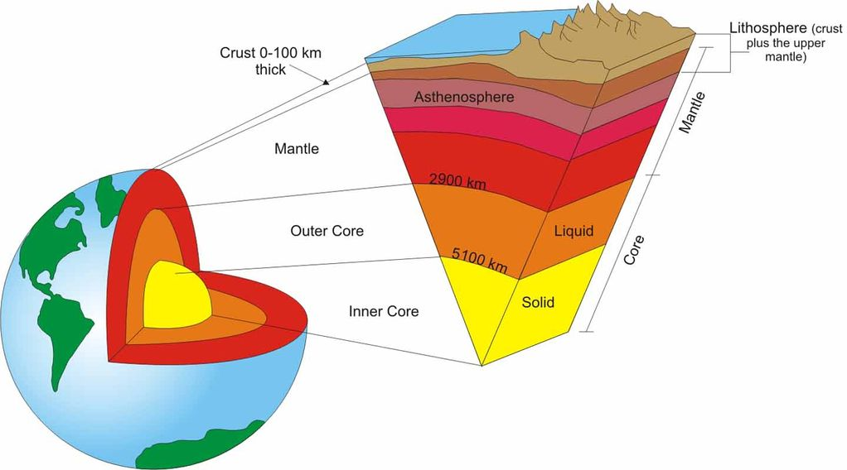

1. Inti Dalam

Lapisan ini merupakan bagian inti bumi yang paling dalam dan berada di pusatnya. Ketebalan inti dalam sekitar 1.200 kilometer, tersusun dari logam padat seperti besi dan nikel.

1. Inti Luar

Inti luar adalah lapisan terluar dari inti bumi, terletak di bawah mantel bawah. Ketebalannya mencapai sekitar 2300 kilometer dan terdiri dari logam cair, terutama besi dan nikel.

1. Mantel Bawah

Lapisan ini membentang hingga kedalaman sekitar 2900 kilometer dari pusat bumi, terletak di bawah mantel atas. Meskipun sifatnya mirip dengan mantel atas, batuan pada mantel bawah lebih padat dan kental karena dipengaruhi oleh tekanan dan suhu yang lebih tinggi.

1. Mantel Atas

Mantel atas merupakan lapisan di bawah kerak dengan ketebalan hingga sekitar 2.900 kilometer. Lapisan ini tersusun dari batuan padat bernama peridotit, yang kaya akan mineral seperti silikon, magnesium, dan besi. Karena sifatnya yang padat dan kaku, mantel atas termasuk dalam litosfer.

1. Kerak Samudra

Lapisan ini adalah bagian terluar litosfer yang membentuk dasar samudra. Dengan ketebalan hanya sekitar 5-10 kilometer, kerak samudra tersusun dari batuan seperti basalt yang mengandung mineral silikon dan magnesium.

1. Kerak Benua

Lapisan ini berada di bawah daratan dan memiliki ketebalan yang bervariasi, rata-rata antara 30-50 kilometer. Kerak benua lebih tebal dibandingkan kerak samudra dan tersusun dari batuan granit, yang memiliki komposisi mineral lebih kompleks daripada basalt.

**Material Pembentuk Litosfer**

Litosfer tersusun atas tiga macam material utama dengan bahan dasar pembentukannya adalah Magma dengan berbagai proses yang berbeda-beda. Berikut merupakan material batuan penyusun litosfer,

1. **Batuan Beku (Igneous Rock)**

Batuan beku adalah batuan yang terbentuk dari magma pijar yang membeku menjadi padat, dengan sekitar 80% material batuan yang menyusun batuan kerak bumi adalah batuan beku. Berdasarkan tempat terbentuknya magma beku. batuan beku dibagi menjadi tiga macam:

* Batuan Beku Dalam – Batuan beku dalam terjadi dari pembekuan magma yang berlangsung perlahan-lahan ketika masih berada jauh di dalam kulit bumi. Contoh batuan beku dalam adalah granit, diotit, dan gabbro.
* Batuan Beku Gang/Korok – Batuan beku korok terjadi dari magma yang membeku di lorong antara dapur magma dan permukaan bumi. Magma yang meresap di antara lapisan-lapisan litosfer mengalami proses pembekuan yang berlangsung lebih cepat, sehingga kristal mineral yang terbentuk tidak semua besar. Campuran kristal mineral yang besarnya tidak sama merupakan ciri batuan beku korok.
* Batuan Beku Luar – Batuan beku luar terjadi dari magma yang keluar dari dapur magma membeku di permukaan bumi (seperti magma hasil letusan gunung berapi). Contoh batuan beku luar adalah: basalt, diorit, andesit, obsidin, scoria, batuan apung (bumice).
* Disini taro gambar produk/projek batu andesit

1. **Batuan Sedimen (Sedimentary Rock)**

Batuan Sedimen merupakan batuan mineral yang telah terbentuk dipermukaan bumi yang mengalami pelapukan. Bagian – bagian yang lepas dari hasil pelapukan tersebut terlepas dan ditansportasikan oleh aliran air, angin, maupun oleh gletser yang kemudian terendapkan atau tersedimentasi dan terjadilah proses diagenesis yang menyebabkan endapan tersebut mengeras dan menjadi bantuan sedimen. Batuan Sedimen berdasar proses pembentukannya terdiri atas : Batuan Sedimen Klastik Batuan Sedimen Kimiawi.

1. **Batuan Sedimen Organik**

Berdasar tenaga yang mengangkutnya Batuan Sedimen terdiri atas :

* Batuan Sedimen Aeris atau Aeolis
* Batuan Sedimen Glasial
* Batuan Sedimen Aquatis
* Batuan Sedimen Marine

1. **Batuan Malihan (Metamorf)**

Batuan Malihan terbentuk karena terjadinya penambahan suhu atau penambahan tekanan yang tinggi dan terjadi secara bersamaan pada batuan sedimen. Batuan malihan terdiri dari tiga jenis yakni:

* Batuan Malihan Kontak adalah batuan metamorf yang terbentuk secara berurutan karena kenaikan suhu yang disebabkan batuan berdekatan dengan magma aktif. Karena itu biasanya wilayah pembentukan batuan malihan kontak tidak terlalu luas. Misalnya Batuan marmer di Tulung Agung dan batu bata di Bukit Barisan.
* Disini taro gambar produk batu marmo/marmer
* Batuan Malihan dinamo merupakan batuan metamorf yang terbentuk karena adanya tekanan yang tinggi disertai panas dan tumbukan. Tekanan ini bisa berasal dari lapisan-lapisan lain yang berada di atas batuan. Contohnya adalah batu sabak.
* Batuan Malihan Kontak Pneumatalitis (thermal-pneumatalitics) Batuan Malihan Kontak Pneumatalitis adalah jenis batuan malihan yang terbentuk karena adanya zat-zat lain yang memasuki batuan selama terjadinya proses metamorfosis (perubahan). Sebenarnya prosesnya sama saja dengan batuan malihan kontak atau batuan malihan dinamo. Hanya saja saat proses itu ada zat-zat lain yang ikut masuk ke dalam batuan. Sehingga menghasilkan batuan baru yang berbeda. Contoh kuarsa yang dimasuki gas Borium akan membentuk batu Topaz.